03.02.2022. Задание по ИКТ для МО III:
- Открываем онлайн-редактор MIDI
https://signal.vercel.app/
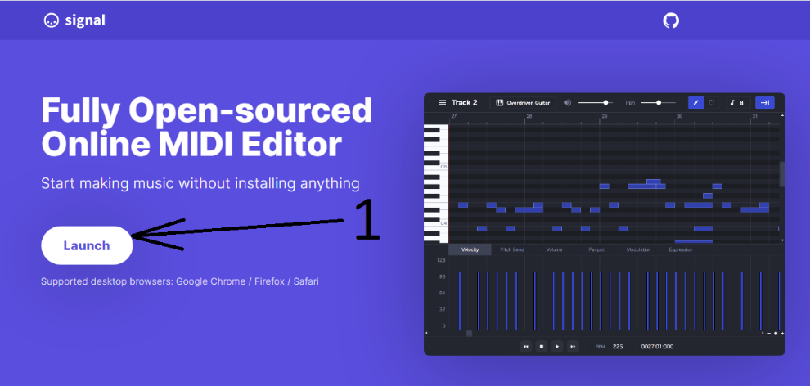
- Выбираем канал 1
- Вписываем название (например, Мелодия) – ОК.
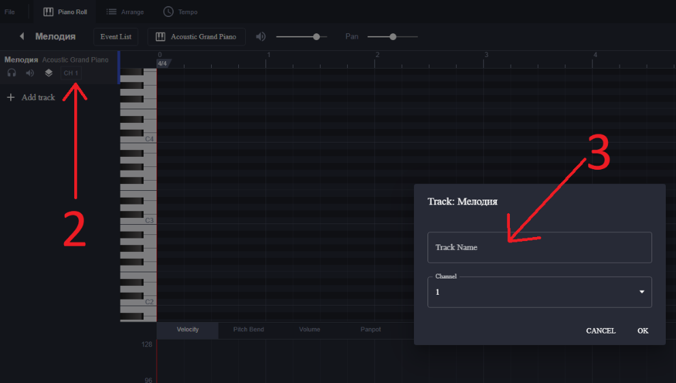
- Выбираем размер такта (двойной клик ЛМ)
- Меняем по необходимости размер - ОК
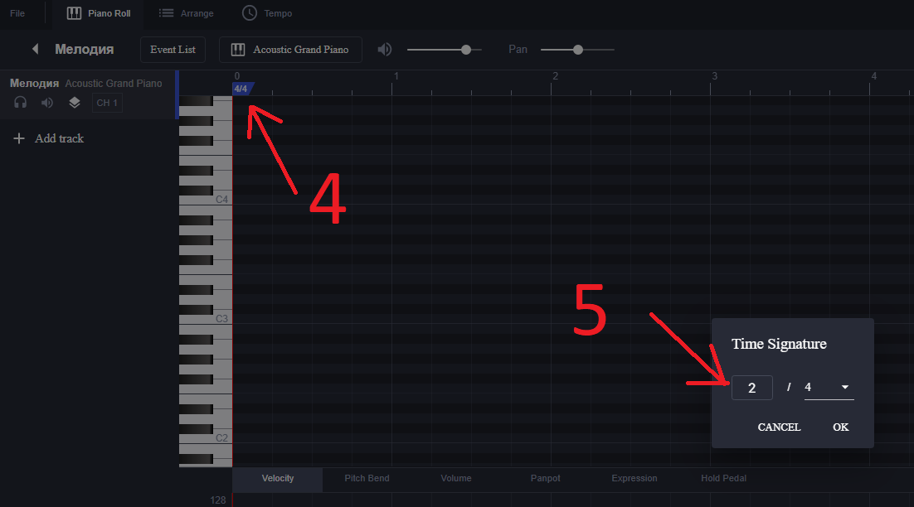
- Выбираем инструмент
- Изменяем инструмент по желанию – ОК.
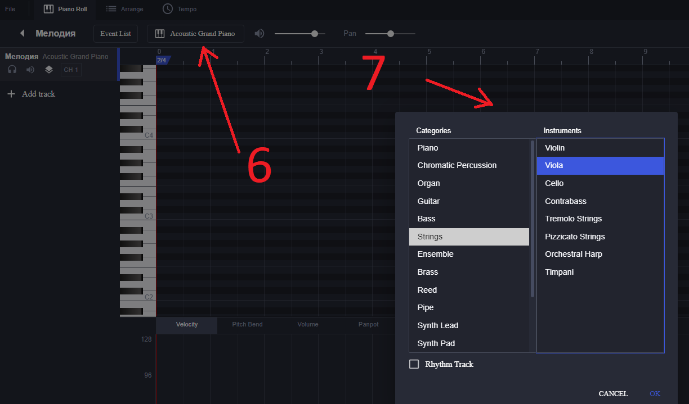
- Прописываем простейшую мелодию из 8 тактов.
Например: 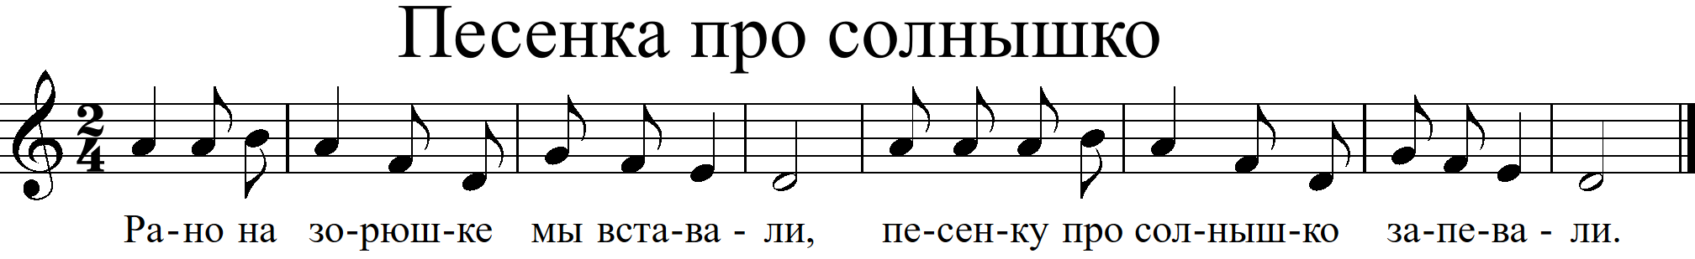
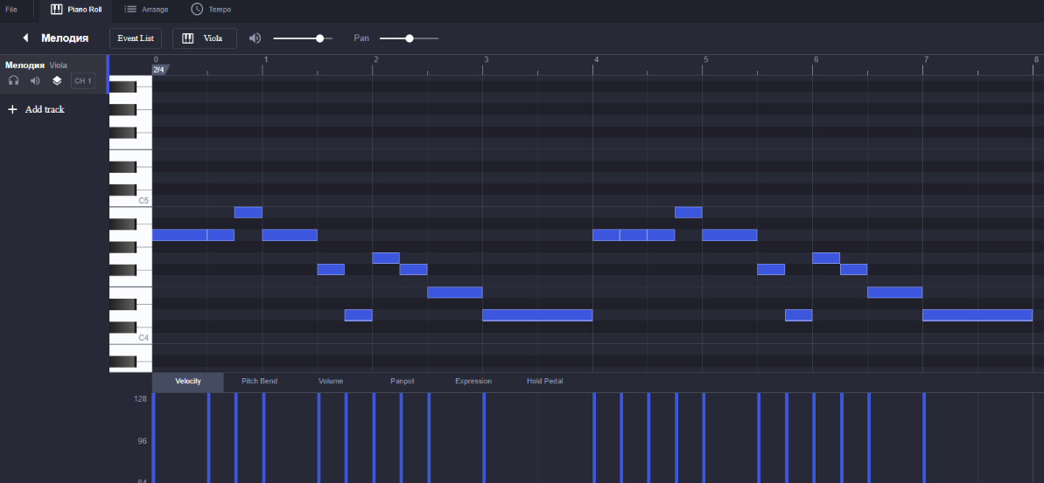
- Сохраняем в формате MIDI
